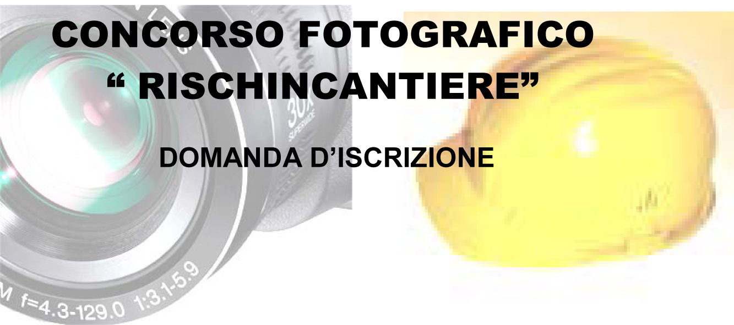
Spett.le
FEDERARCHITETTI S.N.A.L.P.
Sindacato Nazionale Architetti Liberi Professionisti
Presso Sezione di Roma
Via Paolo Emilio 7
00192 ROMA

Oggetto: domanda di iscrizione al concorso fotografico “ RISCHINCANTIERE ”

La/il sottoscritta/o:
NOME……………………………..COGNOME…………………………………
NATO/A A ………………………….. IL …………………
RESIDENTE IN VIA/PIAZZA …………………………………………, n……………..,
CITTA’…………………………, PROVINCIA…….., CAP …………. TEL.…………………………...
E-MAIL………………………………….
CHIEDE
di essere ammessa/o a partecipare al concorso in oggetto con le seguenti foto :

  - Foto 1 – “ titolo …………………………………………………………………………….. ”
  - Foto 2 – “ titolo …………………………………………………………………………….. ”
  - Foto 3 – “ titolo …………………………………………………………………………….. ”
DICHIARA
• di essere il titolare esclusivo e legittimo del diritto di copyright di ciascuna foto;
• di avere ottenuto i necessari permessi per realizzare le fotografie in cantiere e che i contenuti delle stesse sono nella sua disponibilità e non violano le leggi o i regolamenti vigenti o diritti dei terzi;
ALLEGA
- fotocopia di un proprio documento di riconoscimento
- manleva
- dichiarazione liberatoria dei soggetti ritratti per l’autorizzazione alla pubblicazione della foto (se presenti persone ritratte)
- CD-ROM/dvd/pen-drive contenente n. foto (inserito solo nel plico postale)
- n. foto stampata/e (inserite solo nel plico postale)
- file jpg relativi a ciascuna foto (allegati alla mail)

Ai sensi del Decreto Legislativo 30 giugno 2003, n. 196, autorizza il trattamento dei propri dati personali.
Città ……………………….., data ………………….………….
Firma del concorrente

………………………………..
MANLEVA
DICHIARAZIONE DI ESONERO RESPONSABILITA’
a FEDERARCHITETTI S.N.A.L.P.
Sindacato Nazionale Architetti Liberi Professionisti

La/il sottoscritta/o:

NOME……………………………..COGNOME…………………………………
NATO/A ………………………….. IL …………………
RESIDENTE IN via/piazza ………………………………………………………….…, n……………..,
CITTA’……………………………..…, PROV. …….., CAP …………. TEL.…………………………...
E-MAIL………………………………….
in qualità di fotografa/o partecipante al Concorso fotografico “RISCHINCANTIERE”, organizzato da FEDERARCHITETTI S.N.A.L.P in concomitanza con la “SESTA GIORNATA NAZIONALE PER LA SICUREZZA NEI CANTIERI”
D I C H I A R A
DI MANLEVARE FEDERARCHITETTI S.N.A.L.P da ogni e qualsivoglia responsabilità conseguenti dall’utilizzo, a qualsiasi scopo, delle foto inviate per partecipare al concorso fotografico di cui sopra e da ogni obbligazione di corrispondere compensi di alcun genere a titolo di risarcimento danni a cose o persone, indennizzi, rimborsi, ecc…
città, ………………………………… data ……………………………
la/Il fotografa/o

……………………………………………………..
----------------------------------------------------------------------------------------------------------------------------
Si acconsente alla raccolta ed al trattamento dei dati personali, in conformità a quanto disposto dal D. Lgs. n.196/2003, da parte dell’Organizzatore dell’evento e dei terzi autorizzati dall’Organizzatore, per le sole finalità connesse alla partecipazione.

città, ……………………………… data ……………………..

la/Il fotografa/o

……………………………………………………..

LIBERATORIA
CONCESSIONE DI AUTORIZZAZIONE
PER LA PUBBLICAZIONE E L’UTILIZZO DI IMMAGINI

Io sottoscritta/o …………………………………………………………………. Residente in ………………….. via/piazza ………………………………….. n° ….. cap ………… concedo l’autorizzazione all’utilizzo ed alla pubblicazione della mia immagine fotografica, effettuata in data ……………… presso …………………………………………………………... dalla/dal fotografa/o ………………………………………………………… Residente in ………………….. via/piazza ………………………………….. n° ….. cap ……,
Le immagini in oggetto si intendono concesse unicamente senza fini di lucro e per il seguente scopo:
a) per portfolio personale del fotografo, che potrà usare le immagini per promozionare le sue capacità, mostrando il proprio book o affiggendo tali immagini nei locali del suo studio o della sua abitazione;
b) per partecipare a concorsi, mostre di carattere culturale, esposizioni personali o collettive ed iniziative aperte al pubblico;
c) per pubblicare su riviste fotografiche di settore e non , per finalità di autopromozione o per finalità di divulgazione tecnica;
d) per impieghi editoriali e pubblicitari di qualsiasi natura;
e) per promozione personale anche attraverso internet.
L’autore delle immagini si impegna a non abbinarle con scritte o con inserti grafici che possano per loro oggettiva natura trasformarle in immagini lesive della dignità o della reputazione della persona ritratta. In conseguenza di quanto sopra specificato, la persona ritratta, accetta di non avanzare alcuna pretesa di qualsivoglia natura relativamente alle succitate prestazioni e al diritto d’uso delle immagini (il diverso utilizzo di quanto sopra specificato, sarà motivo di trattativa fra le parti). Il diritto di utilizzo delle immagini si intende concesso senza alcuna restrizione temporale.

Città …………………… data ……………………..

La persona ritratta la/Il fotografa/o
……………………………………………..… ……………………………………………………........

